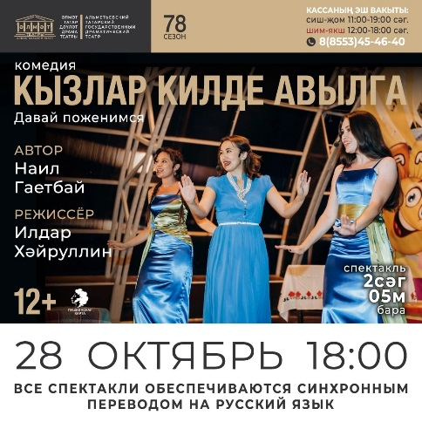
Пушкин картасы буенча Әлмәт татар драма театрына экскурсия
Театр — яктылыкка, нурга илтә,
Кире юлга җибәрми,уңга илтә.
Театр көлдерәдер, уйнатадыр,
Тагы үткән гомерне уйлатадыр.
Күрерсең анда үз хәлең, көләрсең
Көләрлек булса, булмаса — еларсың. (Г.Тукай)
28 октябрь көнне18:00 да Наил Гаетбайның «Кызлар килде авылга» комедиясе.
Биш-алты ел Ерыклы авылында бала туганы юк! Мәктәпне ябып куйганнар! Авылны коткарып калу өчен туйлар үткәрергә кирәк!Мәчтүрә апа шушы планны тормышка ашыру өчен Казанга барып иң матур 4 кызны сайлый. Аларны концерт куярга Ерыклыга чакыра.
Менә шул матур спектакльне карарга Мәмәт төп гомуми белем бирү мәктәбе укучылары, укытучылар, әти-әниләр, әбиләр бардык. Театрдан алган хис-кичерешләр әйтеп ,аңлатып бетерерлек түгел. Балаларның йөзләрендә матур елмаюлар, шатлык.... Мондый сәяхәткә бару өчен Әлмәт татар дәүләт драма театрына автобус биргәннәре өчен барлык барган укучылар, ата-аналар исеменнән олы рәхмәтләребезне җиткерәбез. Бергәләп ял иттек, фотоларга төштек. Каникул бик матур ноталар белән башланып китте.
Афәрин, артистларыбызга уңышлар телибез! Искиткеч тамаша. Һәрбер артист үз ролен бик матур башкарды. Иҗади уңышлар юлдаш булсын Сезгә! Яңадан- яңа рольләр уйнарга язсын.
Укучыларыбызның әбиләре Рушания, Нәсимә Һәм Клавдия апаларның әйткән сүзләрен җиткерәсе килә : " Рәхмәт яусын мондый тамашага, бик күңелле ял иттек. Оештырган укытучыларга,театр артистларына, билет алып ял иттергән оныкларыбызга һәм дә Пушкин картасы уйлап тапкан кешеләргә бик зур рәхмәт." Менә шулайрак.
#78сезон
#әлмәттатардәүләтдраматеатры
#мәмәтмәктәбе
#мбоумаметьевскаяоош
#пушкинкартасы
#пушкинскаякарта

